**ПРАВИТЕЛЬСТВО РОССИЙСКОЙ ФЕДЕРАЦИИ**

**НАЦИОНАЛЬНЫЙ ИССЛЕДОВАТЕЛЬСКИ УНИВЕРСИТЕТ**

**«ВЫСШАЯ ШКОЛА ЭКОНОМИКИ»**

Факультет компьютерных наук

Департамент программной инженерии

|  |  |
| --- | --- |
| Подп. и дата |  |
| Инв. № дубл. |  |
| Взам. инв. № |  |
| Подп. и дата |  |
| Инв. №подл |  |

СОГЛАСОВАНО

Преподаватель департамента программной инженерии факультета компьютерных наук

А.Н. Степанов

«____» __________________ 2020 г.

УТВЕРЖДАЮ

Академический руководитель образовательной программы «Программная инженерия», к.т.н., профессор ДПИ ФКН

________________ В.В. Шилов

«____» ______________ 2020 г.

**МОБИЛЬНАЯ ОНЛАЙН БИБЛИОТЕКА ПОСВЯЩЁННАЯ ВОЕННОЙ ИСТОРИИ СРЕДНИХ ВЕКОВ И РЕНЕССАНСА**

**Программа и методика испытаний**

**ЛИСТ УТВЕРЖДЕНИЯ**

**RU.17701729.04.05-01 51 01-1-ЛУ**

**Исполнитель**

Студент группы БПИ1910

____________ / A.Е.Семичев /

«____» ______________ 2020 г.

**Москва 2020**

**УТВЕРЖДЕН**

**RU.17701729.04.05-01 51 01-1 ЛУ**

|  |  |
| --- | --- |
| Подп. и дата |  |
| Инв. № дубл. |  |
| Взам. инв. № |  |
| Подп. и дата |  |
| Инв. №подл |  |

**МОБИЛЬНАЯ ОНЛАЙН БИБЛИОТЕКА ПОСВЯЩЁННАЯ ВОЕННОЙ ИСТОРИИ СРЕДНИХ ВЕКОВ И РЕНЕССАНСА**

**Программа и методика испытаний**

**RU.17701729.04.05-01 51 01-1**

**Листов 8**

**Москва 2020**

СОДЕРЖАНиЕ

1. ОБЪЕКТ ИСПЫТАНИЙ 3

1.1. Наименование 3

1.2. Область применения 3

2. ЦЕЛЬ ИСПЫТАНИЙ 4

3. ТРЕБОВАНИЯ К ПРОГРАММЕ 5

3.1. Требования к функциональным характеристикам 5

3.1.1. Требования к составу выполняемых функций 5

3.1.2. Требования к организации входных данных 5

3.1.3. Требования к организации выходных данных 5

3.2. Требования к надежности 5

3.3. Требования к интерфейсу 5

4. Требования к программной документации 6

4.1. Состав программной документации 6

4.2. Специальные требования к программной документации 6

5. СРЕДСТВА И ПОРЯДОК ИСПЫТАНИЙ 7

5.1. Технические средства, используемые во время испытаний 7

5.2. Программные средства, используемые во время испытаний 7

5.3. Порядок проведения испытаний 7

5.4. Условия проведения испытаний 7

5.4.1. Климатические условия 7

5.4.2. Требования к численности и квалификации персонала 8

6. МЕТОДЫ ИСПЫТАНИЙ 9

6.1. Испытание выполнения требований к программной документации 9

6.2. Испытание требований к интерфейсу 9

6.3. Испытание выполнения требований к функциональным характеристикам приложения 9

6.3.1. Испытание выполнения требований к возможности регулирования настроек.. 9

6.3.2. Испытание выполнения требований к прохождению обучения 10

6.4. Проверка требований к надежности программы 11

ПРИЛОЖЕНИЕ 1 12

# ОБЪЕКТ ИСПЫТАНИЙ

## Наименование

Наименование программы – «IronLib».

## Область применения

Программа предназначена для помощи людям, изучающим военную историю средних веков.

# ЦЕЛЬ ИСПЫТАНИЙ

Цель проведения испытаний - проверка соответствия характеристик разработанной программы функциональным требованиям и отдельным требованиям к надежности, изложенных в документе Техническое задание к данной программе.

# ТРЕБОВАНИЯ К ПРОГРАММЕ

## Требования к функциональным характеристикам

## Требования к составу выполняемых функций

Программа должна выполнять следующие функции:

1. Передача случайных статей из базы данных пользователю на выбор
2. Передача полной информации из статьи после нажатия на её изображение в главном меню

## Требования к организации входных данных

Обработка нажатий на кнопки.

## Требования к организации выходных данных

Вывод текста и изображений из статьи.

## Требования к надежности

1. Приложение не должно аварийно завершаться при любом наборе входных данных (если не подразумевается отладка приложения);
2. Программа не должна давать сбой при некорректных действиях пользователя;
3. Программа должна обеспечивать проверку корректности входных данных;

## Требования к интерфейсу

1. Программа должна быть приложением на платформе Android
2. Приложение должно считывать нажатия на кнопки и реагировать на них.
3. Интуитивная ясность конечному пользователю без наличия специальных умений.

# Требования к программной документации

## Состав программной документации

1. «Мобильная онлайн библиотека, посвящённая военной истории средних веков и ренессанса». Техническое задание (ГОСТ 19.201-78);
2. «Мобильная онлайн библиотека, посвящённая военной истории средних веков и ренессанса». Программа и методика испытаний (ГОСТ 19.301-79);
3. «Мобильная онлайн библиотека, посвящённая военной истории средних веков и ренессанса». Текст программы (ГОСТ 19.401-78);
4. «Мобильная онлайн библиотека, посвящённая военной истории средних веков и ренессанса». Пояснительная записка (ГОСТ 19.40479);
5. «Мобильная онлайн библиотека, посвящённая военной истории средних веков и ренессанса». Руководство оператора (ГОСТ 19.505-79).

## Специальные требования к программной документации

1. Документы к программе должны быть выполнены в соответствии с ГОСТ 19.106-78 и ГОСТами к каждому виду документа (см. п. 5.1.);
2. Пояснительная записка должна быть загружена в систему Антиплагиат через LMS «НИУ ВШЭ». Лист, подтверждающий загрузку пояснительной записки, сдается в учебный офис вместе со всеми материалами не позже, чем за день до защиты курсовой работы;
3. Вся документация также воспроизводится в печатном виде, она должна быть подписана академическим руководителем образовательной программы 09.03.04 «Программная инженерия», руководителем разработки и исполнителем перед сдачей курсовой работы в учебный офис не позже одного дня до защиты;
4. Документация также сдается в электронном виде в формате .pdf или .docx. проект программы в архиве формата .zip или .rar;
5. Все документы перед защитой курсовой работы должны быть загружены в информационно-образовательную среду НИУ ВШЭ LMS (Learning management system) в личном кабинете, дисциплина - «Курсовая работа», одним архивом.

# СРЕДСТВА И ПОРЯДОК ИСПЫТАНИЙ

## Технические средства, используемые во время испытаний

Для надёжной и бесперебойной работы программы требуется бесперебойный доступ к интернету и смартфон или планшет на базе Android, обладающий следующими минимальными характеристиками:

* минимум 512 MB RAM
* минимум 80 MB встроенной памяти

## Программные средства, используемые во время испытаний

Для работы программы необходим следующий состав программных средств:

* Операционная система не ниже Android 5.0

## Порядок проведения испытаний

Испытания должны проводиться в следующем порядке:

1. Проверка требований к программной документации;
2. Проверка требований к интерфейсу;
3. Проверка требований к функциональным характеристикам.
4. Проверка требований к надежности.

## Условия проведения испытаний

## Климатические условия

Климатические условия эксплуатации, при которых должны обеспечиваться заданные характеристики, должны удовлетворять требованиям, предъявляемым к мобильным телефонам в части условий их эксплуатации.

Мобильный телефон предназначен для работы в закрытом отапливаемом помещении со стабильными климатическими условиями категории 4.1 согласно ГОСТ 15150-69.

## Требования к численности и квалификации персонала

Для испытаний программы требуется по крайней мере один пользователь. Пользователь не должен обладать особыми навыками.

# МЕТОДЫ ИСПЫТАНИЙ

Испытания проводятся в порядке, указанном в п. 5.3 настоящего документа.

## Испытание выполнения требований к программной документации

Соответствие программной документации требованиям проверяется путем просмотра программной документации вручную.  
Путем просмотра выявлено, что программная документация удовлетворяет требованиям.

## Испытание требований к интерфейсу

Программа работает на платформе Android, имеет удобный и понятный интерфейс, нажатия на изображения на главной странице считываются, как и клавиша возвращения на главную во время просмотра контента. Таким образом, программа полностью соответствует требованиям к интерфейсу.

## Испытание выполнения требований к функциональным характеристикам приложения

## Испытание выполнения требований к случайности генерации статей

Генерация статей случайна. При перезапуске их последовательность или сами статьи меняются.

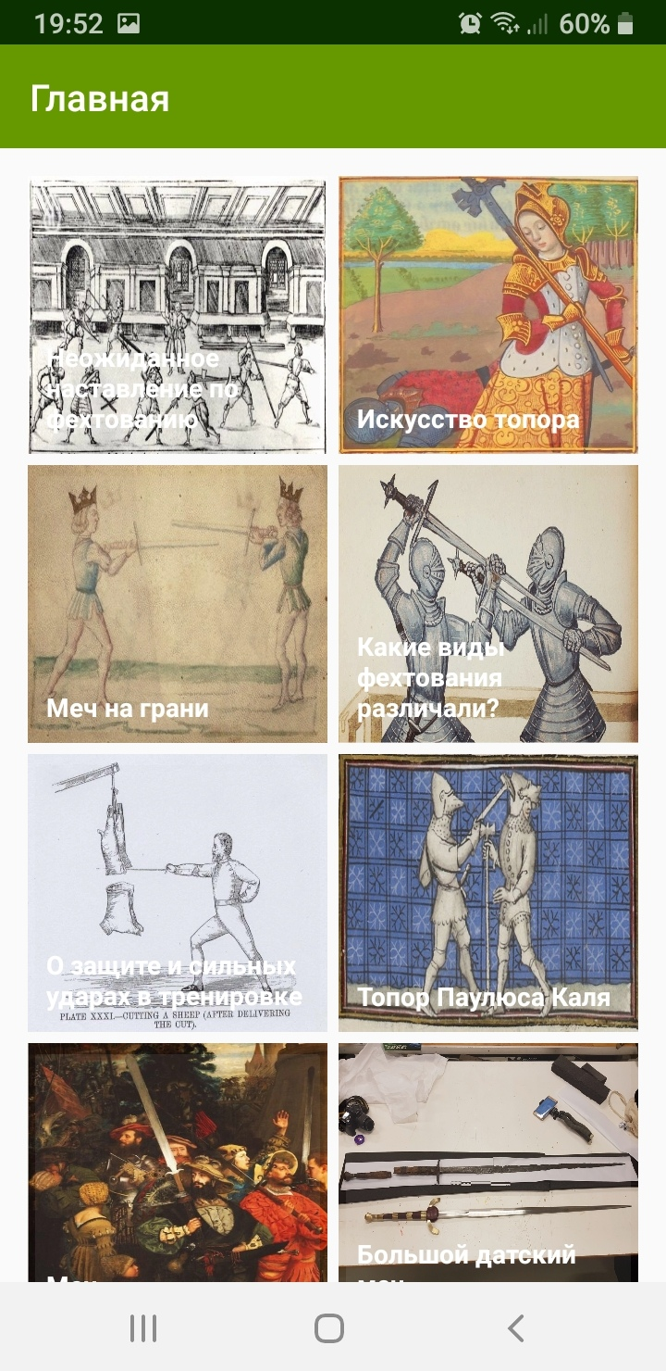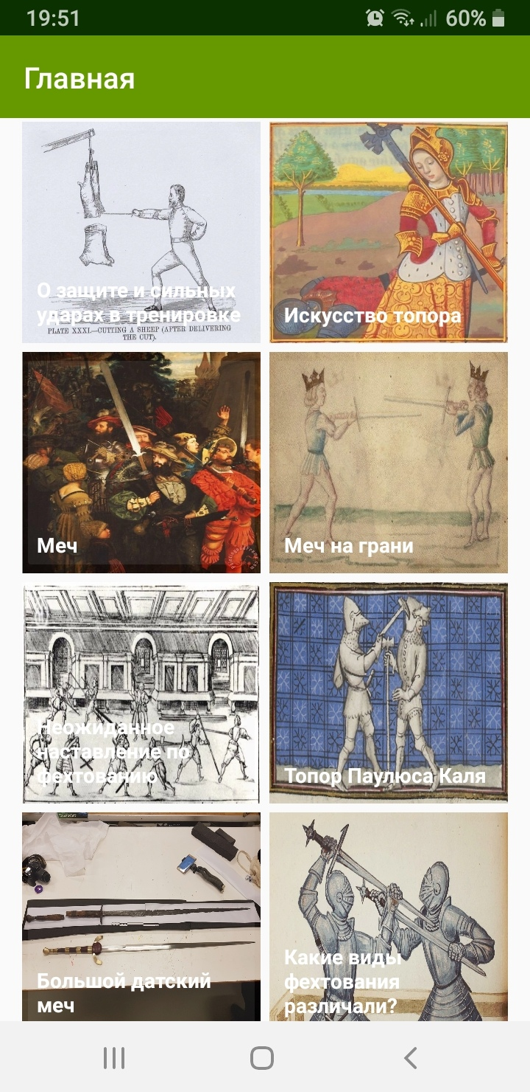

* 1. Испытание стабильности передачи данных из БД

Данные стабильно передаются с сервера.

## Проверка требований к надежности программы

В пп. 6.2 – 6.3 настоящего документа было обеспечено стабильное и корректное функционирование телефона, интернета и операционной системы. На протяжении всех испытаний в пп. 6.2 – 6.3 настоящего документа программа сохраняла работоспособность.  
Таким образом, программа соответствует требованиям к надежности.

# ПРИЛОЖЕНИЕ 1

**ЛИСТ РЕГИСТРАЦИИ ИЗМЕНЕНИЙ**

|  |  |  |  |  |  |  |  |  |  |
| --- | --- | --- | --- | --- | --- | --- | --- | --- | --- |
| Изм. | Номера листов (страниц) | | | | Всего листов (страниц) в документе | № документа | Входящий № сопроводительного документа и дата | Подпись | Дата |
| измененных | замененных | новых | аннулированных |
|  |  |  |  |  |  |  |  |  |  |
|  |  |  |  |  |  |  |  |  |  |
|  |  |  |  |  |  |  |  |  |  |
|  |  |  |  |  |  |  |  |  |  |
|  |  |  |  |  |  |  |  |  |  |
|  |  |  |  |  |  |  |  |  |  |
|  |  |  |  |  |  |  |  |  |  |
|  |  |  |  |  |  |  |  |  |  |
|  |  |  |  |  |  |  |  |  |  |
|  |  |  |  |  |  |  |  |  |  |
|  |  |  |  |  |  |  |  |  |  |
|  |  |  |  |  |  |  |  |  |  |
|  |  |  |  |  |  |  |  |  |  |
|  |  |  |  |  |  |  |  |  |  |
|  |  |  |  |  |  |  |  |  |  |
|  |  |  |  |  |  |  |  |  |  |
|  |  |  |  |  |  |  |  |  |  |
|  |  |  |  |  |  |  |  |  |  |
|  |  |  |  |  |  |  |  |  |  |
|  |  |  |  |  |  |  |  |  |  |
|  |  |  |  |  |  |  |  |  |  |
|  |  |  |  |  |  |  |  |  |  |
|  |  |  |  |  |  |  |  |  |  |